Oitava semana “Justiça pela Paz em Casa”

Atividade: Roda de conversa “Quem ama abraça”
Objetivo: Prevenir a violência doméstica: o que é, como se manifesta, quais os seus efeitos, como buscar soluções e procurar ajuda.
Público Alvo: Estudantes do 7º ano
Local: Escola Estadual Frei Heitor
Data: 24/8/2017
Horário: 9h15min – 10h15min
Responsáveis: Luciana Gadelha
Instituições partícipes: Centro de Atendimento á Vítima do Ministério Público do Estado do Acre – CAV e Secretaria de Estado de Políticas para as Mulheres –SepMulheres

Atividade: Diálogo: Os ciclos de violência contra a mulher
Objetivo: Reconhecer os ciclos de violência em suas diversas formas e despertar o interesse em procurar ajuda.
Público Alvo: Estudantes do 9º ano
Local: Escola Estadual Frei Heitor
Data: 24/8/2017
Horário: 10h15min – 11h15min
Responsáveis: Luciana Gadelha
Instituições partícipes: Centro de Atendimento á Vítima do Ministério Público do Estado do Acre – CAV e Secretaria de Estado de Políticas para as Mulheres –SepMulheres
Atividade: Alegria por um dia e por todos os outros
Objetivo: Proporcionar as pessoas atendidas pelos órgãos de assistência da Cidade do Povo um dia de reflexão, troca de experiências e vivências, com o intuito de despertar uma nova perspectiva de vida para si e para a família.
- Oficina de artesanato de poesia em vidro;
- Diário de uma mulher;
- Roda de conversa.
Público Alvo: Mulheres vítimas de violência domestica e seus familiares (15 mulheres e filhos)
Local: Parque Capitão Ciríaco
Data: 23/8/2017
Horário: 15h
Responsáveis: Equipe do CAV
Instituições partícipes: Centro de Atendimento á Vítima do Ministério Público do Estado do Acre – CAV e Secretaria de Estado de Políticas para as Mulheres –SepMulheres
Atividade: MP na Comunidade – Edição Especial
Objetivo: Oportunizar o atendimento integrado de justiça e cidadania às pessoas residentes na comunidade Cidade do Povo.
- Atendimento jurídico;
- Atendimento psicossocial;
- Orientação sobre políticas públicas;
- Atendimento à pessoa em situação de dependência química;
- Atendimento de saúde (médicos do Centro de Especialidades em Saúde do MPAC)
Público Alvo: População em geral.
Local: Cidade do Povo – nas proximidades do Centro de Saúde.
Data: 25/8/2017
Horário: das 9h às 15h
Responsáveis: Centro de Atendimento à Vítima e Núcleo de Apoio e Atendimento Psicossocial em Dependência Química (NATERA) e Centro de Especialidades em Saúde (CES) do MPAC e Secretaria de Estado de Políticas para as Mulheres –SepMulheres.
Instituições partícipes: Ministério Público do Estado do Acre e Secretaria de Estado de Políticas para as Mulheres –SepMulheres.

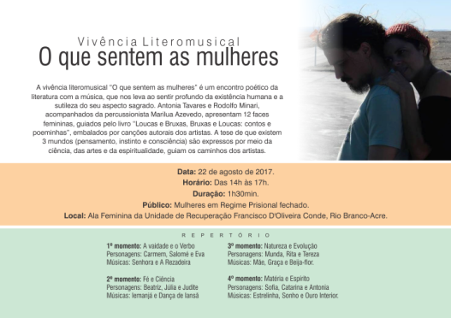
Atividade: Vivência Literomusical – O que sentem as mulheres
Objetivo: Refletir sobre a existência humana e o aspecto sagrado do feminino.
Público Alvo: Mulheres em regime prisional fechado.
Local: Unidade feminina da Penitenciária Francisco D’Oliveira Conde
Data: 22/8/2017
Horário: das 14h às 17h
Responsáveis: escritora Antonia Tavares e banda “Nosso Quintal”.
Instituições partícipes: Ministério Público do Estado do Acre e Secretaria de Estado de Políticas para as Mulheres –SepMulheres.

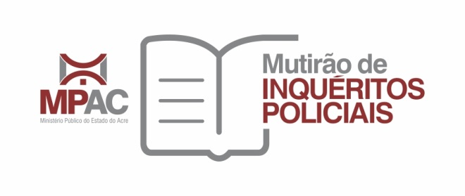
Atividade: Mutirão de Inquéritos Policiais
Objetivo: Concluir os inquéritos e procedimentos investigatórios mais antigos, estagnados na DEAM sem solução, sem provas periciais e investigativas suficientes.
Público Alvo: Mulheres vítima de violência doméstica e familiar.
Local: Delegacia Especializada de Atendimento à Mulher, 13ª Promotoria de Justiça e Vara da Violência Doméstica.
Data: de 21/08/2017 a 24/11/2017
Horário: das 8h às 15h.
Responsáveis: Dulce Helena de Freitas Franco.
Instituições partícipes: DEAM, 13º Promotoria de Justiça de Rio Branco do MPAC e Vara da Violência Doméstica do TJ.

